AUDIOSUSTAVI

Audio pojačala snage, klase D

*Seminar*

Davor Grdić

JMBAG: 0036450559

Datum: 19.1.2014.

Sadržaj

[1 Uvod 3](#_Toc377864955)

[2 Blok shema i princip rada 5](#_Toc377864956)

[3 Ulazni stupanj 7](#_Toc377864957)

[4 PWM stupanj 8](#_Toc377864958)

[5 Izlazni stupanj 11](#_Toc377864959)

[5.1 Topologije izlaznih stupnjeva 11](#_Toc377864960)

[5.1.1 Polu-most (*half-bridge*) 11](#_Toc377864961)

[5.1.2 Potpuni most (*full-bridge*) 12](#_Toc377864962)

[5.2 *Gate driver* – upravljanje MOSFET tranzistorima 13](#_Toc377864963)

[6 Izlazni filtri 16](#_Toc377864964)

[6.1 Zobelova mreža 16](#_Toc377864965)

[6.2 LC filtar 17](#_Toc377864966)

[7 Završne riječi 18](#_Toc377864967)

[7.1 Usporedbe sa AB klasom audio pojačala 18](#_Toc377864968)

[7.2 Primjene 19](#_Toc377864969)

[8 Zaključak 20](#_Toc377864970)

[9 Literatura 21](#_Toc377864971)

Audio pojačala snage, klase D

# Uvod

Kroz cijelo stoljeće istraživanja i razvoja nastale su razne vrste audio pojačala, od onih koje koriste vakuumske cijevi do najmodernijih gdje su upotrebu našli MOSFET tranzistori i IC sklopovi, a mogu se podijeliti u klase (A, B, AB, C, D, E, itd.) prema načinu rada, dizajnu električke sheme, kutu vođenja tranzistora te učinkovitosti. Iako je danas u audio tehnici najčešće korištena AB klasa koja omogućava vrlo kvalitetno pojačanje audio signala i relativno dobru učinkovitost (do 70%), potraga za što većom učinkovitošću te smanjenjem zagrijavanja, dimenzija i cijene izrade urodila je D klasom audio pojačala kod koje učinkovitost redovito prelazi 90%, ostvarujući velike izlazne snage uz malo zagrijavanje komponenata (većina snage se predaje trošilu, tj. zvučniku).

Pojačala klase D oslanjaju se, najčešće, na pulsno-širinsku modulaciju (PWM, *Pulse width modulation*) ulaznog audio signala, pretvarajući ga time u slijed impulsa varirajuće širine i znatno veće frekvencije koji se koristi za paljenje i gašenje izlaznih, najčešće MOSFET, tranzistorskih sklopki. Izlazni tranzistori su, dakle, u ulozi poluvodičke sklopke što zbog malog otpora vođenja i iznimno velikog otpora zapiranja rezultira malom potrošnjom snage na samim tranzistorima, osiguravajući visoku učinkovitost. Kod ove klase pojačala koriste se simetrična napajanja. Sklopke upravljane PWM signalom naizmjence spajaju pozitivnu granu napajanja na izlaz, a zatim negativnu što se ponavlja za cijelo vrijeme rada pojačala. Rezultat je pojačani PWM signal na izlazu. Budući da takav signal visoke frekvencije, u rasponu i do 500kHz, nije pogodan za reprodukciju na zvučnicima, koriste se izlazni LC filtri sa gušenjem signala iznad 20 kHz (često u rasponu 30-60kHz). Njihov zadatak je da se niz pravokutnih impulsa vrati natrag u originalni audio signal, no ovaj puta pojačan i pogodan za reprodukciju na zvučnicima.

Veliki izazov pri dizajnu pojačala klase D je usklađivanje vremena paljenja i gašenja tranzistorskih sklopki kako bi se što vjernije reproducirao ulazni signal te su do pred kraj 90-ih godina prošlog stoljeća ova pojačala patila od velikih THD faktora (*total harmonic distortion*, ukupno harmoničko izobličenje). Napretkom poluvodičke tehnologije te izvedbom modernih pojačala D klase u obliku malenih integriranih krugova omogućeno je njihovo korištenje u prijenosnim, baterijom napajanim multimedijskim reproduktorima (mp3 svirači i mobilni telefoni). Isto tako, sve se više koriste i kao kućna Hi-Fi pojačala, kod *Subwoofera*, profesionalne opreme za ozvučenje, aktivnih zvučnika i kao izlazni stupnjevi pojačala za bas gitare.

[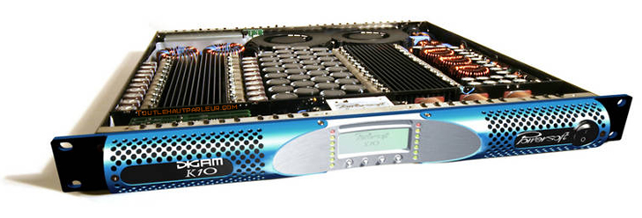](http://www.powersoft-audio.com/en/products/touring-amplifiers/k-series.html)Vrlo dobar primjer dostignuća razvoja D klase pojačala je Powersoft K20 *rackmount* pojačalo koje unatoč kompaktnim dimenzijama (montažna visina za *rack* 1H ili 1U) i maloj težini (12 kg) pruža izlaznu snagu od čak 18kW i THD faktor ispod 0.5%.

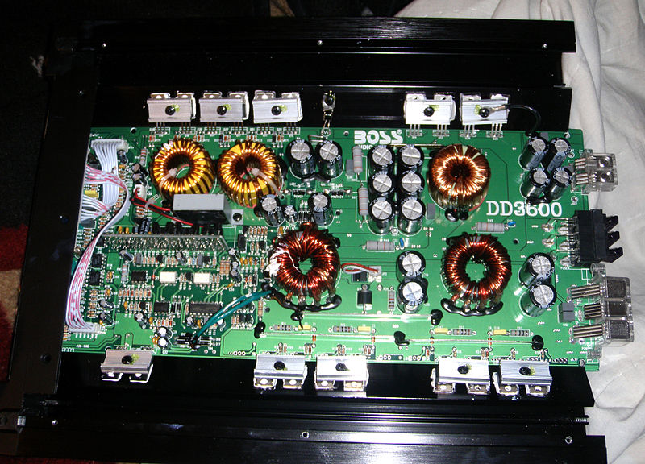

**Slika 2.** Boss Audio mono pojačalo snage klase D

**Slika 1.** Powersoft K20 pojačalo snage D klase

# Blok shema i princip rada

Pojačala u klasi D mogu se načelno predstaviti kao elektronički sustavi sa 5 glavnih cjelina, odnosno stupnjeva – ulaznim stupnjem, PWM stupnjem, izlaznim stupnjem, povratnom vezom te LC niskopropusnim filtrom. Navedeni stupnjevi detaljnije će se razraditi u slijedećim poglavljima, kao i njihovi popratni filtri.

**IZVOR SIGNALA**

**ULAZNI STUPANJ**

**PWM STUPANJ**

**IZLAZNI STUPANJ**

**LC FILTAR**

**TROŠILO**

**POVRATNA VEZA**

**Slika 3.** Blok shema tipičnog pojačala u klasi D

Ulazni stupanj svakog pojačala D klase prihvaća ulazni audio signal te ga diferencijalnim pretpojačalom pojačava i priprema za PWM modulaciju.

PWM stupanj načelno čini komparator koji uspoređuje audio signal i signal nosioc (engl. *carrier*). Audio signal je pojačani ulazni signal iz prethodnog stupnja, dok je nosioc interno generirani trokutasti ili pilasti signal visoke frekvencije (raspon između 120 kHz i 1.5 MHz). Usporedbom tih dvaju signala, na izlazu komparatora dobiva se niz širinom različitih pravokutnih impulsa čija je širina proporcionalna trenutačnoj amplitudi ulaznog audio signala. Taj niz pravokutnih impulsa naziva se PWM signalom.

PWM signal predstavlja niz logičkih nula i jedinica i koristi se kao upravljački signal za izlazne MOSFET tranzistore. Cilj izlaznog stupnja jest pojačati PWM signal na razinu dovoljnu za pogon zvučnika, a to radi tako što naizmjence spaja pozitivnu i negativnu granu napajanja, ovisno o razini PWM signala (0 ili 1), na izlaz, tj. LC filtar. Kako MOSFET tranzistori imaju jako mali otpor vođenja i iznimno velik otpor zapiranja te se koriste kao sklopke, disipacija snage na njima je jako mala.

Nakon pojačanja u izlaznom stupnju, pojačani PWM signal prolazi kroz niskopropusni LC filtar koji, ako se projektira sa odgovarajućom graničnom frekvencijom, obnavlja originalnu audio informaciju iz niza impulsa. Signal na ovom mjestu ima veću snagu pogodnu za pogon zvučnika uz prigušene više harmonike (nečujne komponente signala). LC filtar propušta samo dio informacije koji pada u frekvencijski raspon ljudskog uha, 20Hz do 20kHz idealno. Stvarne vrijednosti graničnih frekvencija ovise o izvedbi filtra te je gornja granična frekvencija tipično veća od 20 kHz, a donja granična frekvencija manja od 20 Hz.

# Ulazni stupanj

Pojačala D klase danas se najčešće izvode u obliku IC sklopovlja koje objedinjuje sve stupnjeve, osim izlaznog LC filtra, u kompaktnom kućištu. Postoje mono, stereo i višekanalne IC izvedbe, a ulazni stupnjevi isti su za svaki kanal.

Tipični ulazni stupanj audio pojačala klase D sastoji se od diferencijalnog pojačala na čiji se ulaz spajaju ulazni filtri preko kojih se dovodi ulazni audio signal. Ulazni filtri su kombinacija nisko i visokopropusnih filtara realiziranih kondenzatorima.

Ulazni visokopropusni (VP) filtar izvodi se kao kondenzator spojen u seriju sa priključkom ulaznog signala i diferencijalnim pojačalom, a služi postavljanju donje granične frekvencije signala i blokiranju moguće DC (istosmjerne) komponente ulaznog signala. Riječ je o filtru prvog reda sa gušenjem od -3dB na donjoj graničnoj frekvenciji.

Drugi filtarski kondenzator, spojen paralelno ulazu koji čini niskopropusni (NP) filtar i služi filtriranju visokofrekventnog šuma kako on ne bi utjecao na ulazni audio signal i stvorio intermodulacijska izobličenja na izlazu pojačala.



**Slika 4.** Primjer ulaznog stupnja TDA7480 IC pojačala

# PWM stupanj

PWM modulacija je često korištena tehnika za upravljanje snagom trošila pomoću modernih poluvodičkih sklopki. Na trošilo se dovodi srednja vrijednost napona PWM impulsa uključivanjem i isključivanjem DC napona napajanja na trošilo velikom frekvencijom. Što je duže trajanje impulsa u odnosu na period signala nosioca (temeljni period PWM-a), to je veća predana snaga. Postoji više vrsta PWM modulacije, no ovdje će se obraditi samo ona koja se oslanja na usporedbu referentnog signala sa pilastim ili trokutastim signalom nosiocem.

Radi jednostavnijeg razmatranja PWM stupnja pojačala, uzmimo za ulazni signal jednostavni sinusoidni valni oblik kakav bi se dobio generatorom signala. Uspoređuje li se takav ulazni (referentni) signal sa trokutastim ili pilastim signalom (nosiocem) visoke frekvencije na komparatoru signala, dobiva se oblik teoretskog PWM signala prikazanog na slici 5.

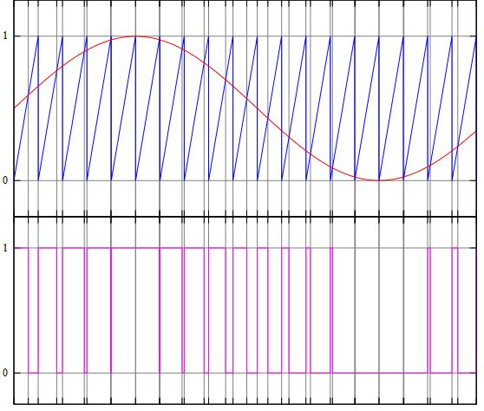

**Slika 5.** Dobivanje PWM signala

Kada vrijednost referentnog signala (crvena linija) nadiđe vrijednost nosioca (plava linija), na izlazu komparatora javlja se visoka razina PWM signala (ružičasta linija), a kada je referentni signal manji, na izlazu se javlja niska razina PWM signala. Što nadvišenje duže traje, radni ciklus (*duty cycle*) je duži. Radni ciklus je omjer trajanja visoke razine napona (djelatna snaga) i perioda tog signala i izražava se u postocima. Vrijedi izračun:

$$D=\frac{t_{ON}}{T}∙100 [\%]$$

PWM signal, idealno, istog je oblika kao i pojačani signal koji se dobiva izlaznim stupnjem pomoću MOSFET tranzistora. Izlazni stupanj u realnim izvedbama pojačala unosi određena izobličenja o kojima će biti riječi kasnije.

U slučaju nepostojanja ulaznog signala, signal nosioc uspoređuje se sa 0V, te se na izlazu iz komparatora dobiva signal sa radnim ciklusom *D = 50%*, a njegov oblik nakon izlaznog stupnja prikazan je grafom na slici 6 gdje je prikazan realan slučaj promatran osciloskopom. Na grafu se također vide i izobličenja stvorena izlaznim stupnjem.

C:\Users\GrannyKiller\Desktop\ZR_grafovi\TEK0042.TIF

**Slika 6.** Realni radni ciklus PWM-a bez prisutnosti ulaznog signala

Izlazni LC filtar vrši usrednjavanje dvopolnog PWM signala, a budući da je srednja vrijednost ovakvog signala jednaka nuli, na izlazu LC filtra, tj. na trošilu, će se pojaviti, teoretski, napon 0V. U praksi se ova vrijednost ponešto razlikuje od 0V zbog šuma i VF smetnji superponiranih na PWM signal, no ona nije od velikog značaja zbog male snage, nemogućnosti reprodukcije tako visokih frekvencija na zvučnicima te ograničenosti frekvencijskog raspona ljudskog uha te se često u projektiranju pojačala može zanemariti.

Određene izvedbe IC pojačala klase D omogućuju ručno podešavanje vremenske konstante komparatora (odabirom odgovarajućim vanjskih otpornika i kondenzatora), odnosno promjenu frekvencije signala nosioca. Veće frekvencije signala nosioca pogodnije su za audio pojačala u klasi D. Razlog tomu možemo pronaći u analogiji sa analogno-digitalnim pretvaračima (ADC), gdje veći broj uzoraka u jedinici vremena osigurava bolju reprezentaciju kontinuiranog analognog signala. Komparator, uspoređujući ulazni audio signal sa nosiocem, u stvari uzima uzorke ulaznog signala i predočava ih dvjema diskretnim razinama koje čine PWM signal. Veći broj uzoraka osigurava kvalitetniju reprodukciju zbog detaljnijeg „opisa“ audio signala. Premda je proces dobivanja PWM signala sličan ADC pretvorbi, ovakva pojačala nisu digitalna, jer je PWM signal i dalje vremenski kontinuirani analogni signal, no sa samo dvije razine.

# Izlazni stupanj

Izlazni stupanj pojačala u klasi D služi za pojačanje PWM signala dobivenog komparatorom i njegovu pretvorbu u dvopolni signal, gdje visoka razina PWM-a poprima vrijednost *UHIGH ≈ +VCC*, dok niska razina poprima vrijednost *ULOW ≈ -VCC*. Razlog pojačanja je taj što PWM signal dobiven komparatorom ima malu snagu, a za pokretanje zvučnika potrebna je znatno veća snaga, dok je prebacivanje signala iz jednopolnog u dvopolni važno zbog eliminacije DC komponente iz signala kako se ne bi dodatno i nepotrebno opteretio zvučnik.

## Topologije izlaznih stupnjeva

Općenito, postoje dvije vrste izlaznih stupnjeva – polu-most (engl. *half-bridge*) i potpuni most (engl. *full-bridge*) koje se razlikuju po broju tranzistora te maksimalnom naponu i snazi koje mogu predati zvučniku.

### Polu-most (*half-bridge*)

Na slici 7. prikazan je, načelno, izlazni stupanj u *half-bridge* kombinaciji sa priključenim izlaznim LC filtrom i zvučnikom.

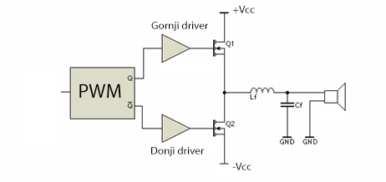

**Slika 7.** Načelna shema izlaznog stupnja u polu-mosnoj izvedbi

Kada je uključen tranzistor Q1 čiji rad odgovara trajanju pozitivnog dijela PWM signala, izlazni filtar spojen je na +VCC i struja kroz njega počinje rasti. Za vrijeme vođenja Q1, tranzistor Q2 je u zapiranju. Kada je Q2 uključen, Q1 je u zapiranju, izlazni filtar je spojen na -VCC i struja kroz njega počinje padati. Očito je da se ne smije dogoditi da oba tranzistora budu u stanju vođenja istovremeno jer bi to dovelo do kratkog spoja između priključaka napajanja, velike struje u tranzistorima i samim time uništenja tranzistora i, moguće, napajanja. Kako bi se to spriječilo, mora se paziti na trajanje mrtvog vremena kada su oba tranzistora isključena. Trajanje mrtvog vremena, zajedno sa vremenom porasta i pada signala kod MOSFET tranzistora, unosi dodatnu distorziju u pojačani PWM signal, te naposljetku u izlazni signal. Mrtvo vrijeme prema tome, mora biti postojeće, ali minimizirano, i tipično traje od 5ns do 100ns. Ukoliko je mrtvo vrijeme preveliko, pojačani PWM signal neće više pratiti oblik PWM-a iz komparatora.

### Potpuni most (*full-bridge*)

Na slici 8. prikazan je, načelno, izlazni stupanj u *full-bridge* kombinaciji sa priključenim izlaznim LC filtrom i zvučnikom.

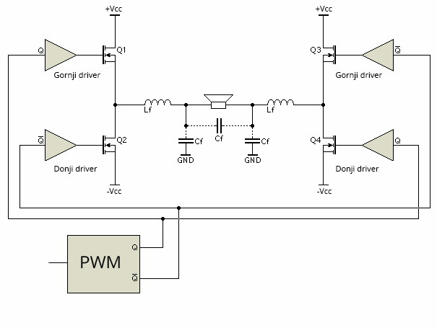

**Slika 8.** Načelna shema izlaznog stupnja potpunog mosta

Princip rada uvelike je sličan radu polu-mosnog spoja te ga nije potrebno detaljno objašnjavati. Valja naglasiti da je uz ovakvu konfiguraciju moguće postići dvostruko veći napon na trošilu (zvučniku) jer izlazni tranzistori rade u parovima Q1-Q4 i Q2-Q3 pa je maksimalni mogući napon približno jednak 2∙VCC. Samim time udvostručena je snaga koju je moguće privesti zvučniku u odnosu na polu-mosnu konfiguraciju.

Kod izlaznih stupnjeva najčešće se koristi par N-kanalnih MOSFET tranzistora u *push-pull* topologiji. Moguće su i kombinacije N i P-kanalnih MOSFET-a, ali rjeđe se koriste jer je teško ostvariti adekvatni P-kanalni par N-kanalnom tranzistoru. Važan dio izlaznog stupnja čini *gate driver* koji koristi PWM signal dobiven komparatorom kao upravljački signal za paljenje i gašenje MOSFET tranzistora.

## *Gate driver* – upravljanje MOSFET tranzistorima

Ostvarivanje adekvatnog pogona MOSFET tranzistora jedan je od najvećih izazova kod gradnje pojačala u klasi D. U upravljačku elektrodu (*gate*, G) MOSFET tranzistora u stanjima vođenja (linearno područje) i zapiranja ne teče struja, no budući da je upravljačka elektroda izolirana od ostatka tranzistora, ona formira kondenzator koji se mora nabiti i izbiti svaki put kada se tranzistor pali ili gasi. Za prelazak u vođenje MOSFET tranzistor zahtijeva da na upravljačkoj elektrodi bude napon *UGS > UGS0* pa se kapacitet upravljačke elektrode mora nabiti na taj napon. Slično, kada se tranzistor prebacuje u stanje zapiranja, naboj spremljen u tom kondenzatoru mora se isprazniti da bi UGS pao ispod UGS0. Iz navedenog očito je da se MOSFET tranzistor ne može trenutačno prebaciti između različitih stanja, već postoji neko vrijeme porasta ili pada napona između upravljačke elektrode u uvoda što se zove vrijeme porasta/pada. Nabijanje i izbijanje kapaciteta upravljačke elektrode zahtijeva određenu struju koja stvara komutacijske gubitke a može generirati dovoljno topline da uništi tranzistor ili drugo sklopovlje. Vrijeme porasta/pada obrnuto je proporcionalno struji nabijanja/izbijanja i potrebno je ta vremena učiniti što kraćima za što su potrebne veće struje razine ampera. *Gate driver* mora osigurati dovoljnu struju za nabijanje i izbijanje kapaciteta upravljačke elektrode u periodu preklapanja.

Na slici 9. prikazana je načelna shema rada gate drivera. Budući da tranzistori moraju raditi kao sklopke, u linearnom području vođenja moraju biti zadovoljeni uvjeti da je UGS > UGS0 i UDS < (UGS – UGS0). Kod tranzistora Q2 je to lakše postići budući da mu je uvod (source, S) referiran na negativno napajanje iznosa –VCC, a također i driver. Driveri su često invertirajući, tj. daju visoku razinu napona na izlazu kada je na ulazu niska razina. Prema tome, kada se na ulaz Q dovede niska razina, driver niske razine daje struju za nabijanje kapaciteta upravljačke elektrode tranzistora Q2 i napon u odnosu na –VCC potreban da se tranzistor dovede u vođenje.

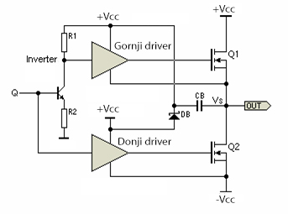

**Slika 9.** Načelna shema *gate drivera*

Za vrijeme trajanja niske razine PWM-a iz komparatora, inverter gornjeg *drivera* sačinjen od otpora R1 i R2 te bipolarnog tranzistora je u zapiranju i driver preko R1 dobiva visoku razinu napona na ulaz te samim time daje nisku na izlazu pa je Q1 u zapiranju. Kada se na ulaz Q dovede visoka razina PWM-a, bipolarni tranzistor počinje voditi i ulaz *drivera* spušta se na nisku razinu te on treba prebaciti tranzistor Q1 u vođenje. Otpornik R1 mora biti znatno veći od R2 da bi se to postiglo.

Prebacivanje Q1 u stanje vođenja, međutim, zahtjevnije je tehnički od prebacivanja Q2, budući da se kao referentni potencijal gornjeg *drivera* uzima točka izlaza iz pojačala VS na koju je spojen i uvod tranzistora Q1, a zbog malog otpora RDSON (otpor vođenja tranzistora) i samim time razlike između potencijala +VCC i VS potrebno je na upravljačku elektrodu dovesti potencijal veći od +VCC. Potencijal viši od +VCC može se dobiti dovođenjem zasebnog napajanja gornjem *driveru*, no to je nepraktično rješenje. Stoga se koristi tzv. *bootstrap* krug ostvaren kondenzatorom CB i diodom DB kako bi se dobio povećani napon za prebacivanje Q1 u stanje vođenja. Kondenzator CB se prilikom vođenja tranzistora niske razine nabija na približno +2VCC te se tijekom zapiranja tranzistora niske razine izbija dajući *driveru* visoke razine dodatni naponski impuls kojim on prebacuje tranzistor visoke razine u stanje vođenja. Dioda služi nabijanju kondenzatora te za zaštitu izvora napajanja prilikom izbijanja.

# Izlazni filtri

## Zobelova mreža

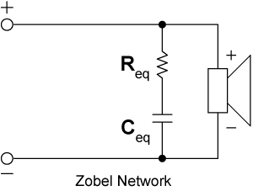

**Slika 10.** Zobelova mreža – otpornik REQ i kondenzator CEQ

Uloga Zobelove mreže jest da priguši visokofrekventne oscilacije izlaznog pojačanog PWM signala koje se javljaju prilikom svakog komutacijskog ciklusa, prije no što dođu na izlazni niskopropusni LC filtar.

C:\Users\GrannyKiller\Desktop\ZR_grafovi\TEK0027.TIF C:\Users\GrannyKiller\Desktop\ZR_grafovi\TEK0028.TIF

**Slika 12.** Zbroj naponskih šiljaka i PWM-a

**Slika 11.** Naponski šiljci i PWM na LC filtru

## LC filtar

Pojačani PWM signal na izlazu pojačala, osim korisnih frekvencijskih komponenti sadržanih u ulaznom audio signalu, zbog svog pravokutnog oblika inherentno sadrži mnoštvo visokofrekventnih komponenata koje nije moguće reproducirati na zvučnicima, niti su čujne ljudskom uhu. Te frekvencijske komponente nose određenu snagu i potrebno ih je odstraniti prije reprodukcije izlaznog signala na zvučniku kako ga ne bi dodatno zagrijavale.

U navedenu svrhu na izlaz pojačala klase D spaja se niskopropusni LC filtar koji djeluje kao usrednjivač napona. Njegovo djelovanje moguće je dobro primijetiti na grafu na slici 13. gdje je prikazano usrednjavanje PWM signala odnosno usporedba valnog oblika napona na trošilu (plava linija) i pojačanog dvopolnog PWM-a (narančasta linija), sa različitim stupnjevima uvećanja.

C:\Users\GrannyKiller\Desktop\ZR_grafovi\TEK0050.TIFC:\Users\GrannyKiller\Desktop\ZR_grafovi\TEK0051.TIFC:\Users\GrannyKiller\Desktop\ZR_grafovi\TEK0052.TIF

**Slika 13.** Djelovanje realnog LC filtra na PWM signal

# Završne riječi

## Usporedbe sa AB klasom audio pojačala

Ukoliko se pravilno odaberu elektroničke komponente te se projektira pravilan razmještaj komponenti na PCB pločicama, modernije izvedbe audio pojačala klase D bliske su kvaliteti zvučne reprodukcije najčešće korištene AB klase pojačala. Kako vrijeme ide dalje, te se poluvodička tehnologija ubrzano razvija, integrirana pojačala D klase dobivaju sve bolju učinkovitost, mogu predati veće snage uz manje zagrijavanje te mogu pružiti sve bolju kvalitetu zvučne reprodukcije.

Razlog smanjenoj potrošnji te istodobno povećanoj učinkovitosti pojačala D klase u odnosu na AB klasu leži u tome što MOSFET tranzistori koji predaju snagu izvora izlaznom filtru i trošilu disipiraju vrlo male snage za vrijeme rada, djelujući poput sklopki čime je omogućeno da se većina snage (u novijim izvedbama klase D i do 99%) preda trošilu. Tipične učinkovitosti tipično su iznad 90%.

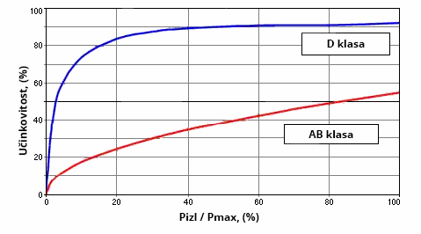

**Slika 14.** Usporedba učinkovitosti AB i D klase

U usporedbi sa AB klasom, pojačala klase D mogu pogoniti i trošila znatno manjih impedancija zbog svoje inherentne niske izlazne impedancije (na razini mΩ). Struja koju napajanje predaje izlaznom filtru nije jednaka struji koja teče kroz trošilo te se stoga smanjenjem impedancije trošila ne utječe znatno na porast struje kroz napajanje i njegovo zagrijavanje. Pojačala klase D manje se i griju te često ne zahtijevaju dodatne hladnjake (samo 1-10% snage se disipira na samom pojačalu) – termalno su stabilna te znatno manjih dimenzija od AB klase pojačala.

## Primjene

1. **Kućna kina** – u ovom području najčešće su korištena danas zbog visoke pouzdanosti i malog zagrijavanja. Moguća je i direktna pretvorba digitalnog audio signala u PWM signal bez povratne veze.
2. **Mobilni telefoni** – interni zvučnici smogu imati i do 1W snage te se D klasa pojačal koristi zbog malih dimenzija i male potrošnje baterije.
3. **Aktivni zvučnici**
4. **Aktivni *subwooferi***
5. **Ozvučavanje glazbenih nastupa**
6. **Bas pojačala** (za bas gitaru, kontrabas i sl.)

# Zaključak

Audio pojačala klase D puno su se razvila od dana kada su izumljena dostižući, pa čak i u mnogočemu prelazeći, stupanj kvalitete tradicionalnih pojačala. Inherentna niska izlazna impedancija dozvoljava im da budu odlični reproduktori niskih (bas) frekvencija uz vrlo visoku učinkovitost koja raste s porastom snage. Pojačala klase D danas svoj dom nalaze u milijunima uređaja diljem svijeta, od prijenosnih glazbenih svirača, preko mobilnih telefona, TV i radio uređaja pa sve do pojačala za glazbene instrumente i vrlo snažnih sustava za ozvučavanje koncertnih prostora.

Iako su zbog svojih svojstava iznimno privlačna, pojačala klase D nisu jednostavna za projektirati. Mnogi graditelji hobisti nailaze na probleme u obliku dizajna pravilnog rasporeda komponenti, nedostatka instrumentacije ili jednostavno težine sklapanje uređaja na njihovoj bazi. Većina današnjih integriranih pojačala D klase su SMD komponente što znatno otežava ručno sastavljanje uređaja.

Za sami kraj – mnogi misle da oznaka D dolazi od riječi „digitalna“. Premda neke sličnosti sa digitalnim svijetom postoje, pojačala klase D su u potpunosti analogna, no sa drastično drugačijim pristupom pojačanja signala od tradicionalnih audio pojačala koji im je omogućio da postanu vrlo rašireni, kvalitetni i pouzdani uređaji.

# Literatura

1. Cordell, BC. Designing Audio Power Amplifiers. McGraw Hill Inc., 2011.
2. Marshall Leach, WML. The Class-D Amplifier. Kendall/Hunt, 2001.
3. Chee Wan, TCW. Multi-level Switchmode Class D Amplifier. Završni rad. Department of Electrical and Computing Engineering, University of Queenland, 1998.
4. Masini, Pagotto, MM, LP. Mono Class-D Amplifiers: Aplication Note. SGS-Thompson Microelectronics, 1998.